HỌC VIỆN CÔNG NGHỆ BƯU CHÍNH VIỄN THÔNG
KHOA CÔNG NGHỆ THÔNG TIN
BÁO CÁO NGHIÊN CỨU THỰC NGHIỆM ĐỒ ÁN TỐT NGHIỆP
PHÂN RÃ HIỆU NĂNG GPU VÀ TỐI ƯU HÓA MÔ HÌNH THỬ ĐỒ ẢO CAT-VTON
Nội dung: Phân rã độ trễ 4 pha, thực nghiệm đối sánh Mixed Precision (FP32 vs FP16 vs BF16) trên Tesla T4, kiểm thử 20 cặp benchmark và phân tích lỗi thị giác
I. THÔNG TIN CHUNG VÀ BỐI CẢNH NGHIÊN CỨU
Tên đề tài đồ án | Hệ thống thương mại điện tử thời trang tích hợp tìm kiếm đa phương thức và thử đồ ảo thông minh
Sinh viên thực hiện | Nguyễn Đình Tiến (Mã SV: ...) & Lê Như Tùng (Mã SV: ...)
Giáo viên hướng dẫn | Thầy [Tên Giáo Viên Hướng Dẫn]
Đối tượng nghiên cứu | Mô hình thử đồ ảo CatVTON (Diffusion Inpainting) và module tiền xử lý AutoMasker (DensePose + SCHP)
Môi trường thực nghiệm | Kaggle Cloud GPU - NVIDIA Tesla T4 (Kiến trúc Turing, 16 GB GDDR6 VRAM, CUDA 12.x, PyTorch 2.x)
Nghiên cứu này được tiến hành khẩn trương nhằm giải quyết trực tiếp nhận xét định hướng của giáo viên hướng dẫn: "Vấn đề Kaggle chậm các em cần xử lý và xử lý được thì lại thành một nghiên cứu tốt". Nhóm đã triển khai đồng bộ 3 nhiệm vụ khoa học: (1) Đo lường hiệu năng GPU phân rã chính xác 4 pha thời gian; (2) Tối ưu hóa xử lý bằng Mixed Precision phù hợp với phần cứng GPU Tesla T4; (3) Kiểm thử toàn diện trên 20 cặp sản phẩm thực tế, lưu trữ đầy đủ minh chứng số liệu và phân tích các trường hợp thất bại (Failure Cases).
[LÀM RÕ PHẠM VI CHỈ SỐ THEO Ý KIẾN GIÁO VIÊN HƯỚNG DẪN]
Làm rõ sự tách biệt giữa chỉ số Tìm kiếm và Thử đồ ảo:
Toàn bộ các chỉ số Recall@1, mAP, NDCG và CIR (Composed Image Retrieval) thuộc 100% về module Tìm kiếm đa phương thức (Multimodal Search) đã được báo cáo trong Tuần 4. Bài toán thử đồ ảo (VTON) là bài toán sinh ảnh điều kiện (Conditional Generative Modeling), được đo lường bằng các thước đo chuyên dụng: Độ trễ phân rã (Latency theo từng pha), Mức chiếm dụng bộ nhớ đồ họa (Peak VRAM), Độ tương đồng cấu trúc vùng giữ nguyên (Out-of-mask SSIM), Tỷ số tín hiệu trên nhiễu đỉnh (PSNR) và Phân tích trực quan các ca biên (Visual Failure Modes).
II. NHIỆM VỤ 1: ĐO LƯỜNG VÀ PHÂN RÃ HIỆU NĂNG GPU (PROFILING BENCHMARK)
Để đo lường chuẩn xác mà không bị sai lệch bởi tính chất bất đồng bộ của CUDA (Asynchronous CUDA Execution), nhóm đã tích hợp cơ chế đồng bộ phần cứng torch.cuda.synchronize() và bộ đếm độ chính xác cao time.perf_counter() vào toàn bộ pipeline xử lý tại máy chủ backend-ai/notebooks/catvton-api-server.ipynb. Các thông số đo lường được trả về qua HTTP Response Headers và được kịch bản scripts/benchmark_vton_profiling.py thu thập trực tiếp trên 20 cặp kiểm thử thực tế từ kho dữ liệu thời trang.
Pha xử lý trong hệ thống | Thời gian đo đạc thực tế | Ý nghĩa và cơ chế kỹ thuật
Thời gian khởi động nguội (Cold-start) | 46.77 giây | Thời gian nạp các mô hình CatVTON, SD-Inpainting và AutoMasker từ bộ nhớ lưu trữ vào VRAM.
Thời gian tiền xử lý (Preprocessing) | 0.914 giây / ảnh | Thực thi AutoMasker (DensePose + SCHP), trích xuất vùng thân người và làm mờ biên độ nét (Gaussian blur_factor=9). Lần đầu khởi động đồ họa mất 10.10s.
Thời gian suy diễn mô hình (Inference) | 51.573 giây / ảnh | Thực thi 20 bước khử nhiễu của UNet với bộ lập lịch DPM++ 2M Karras (trung bình ~2.55s mỗi bước lấy mẫu). Chạy ổn định trong dải 50.47s - 51.25s.
Thời gian hậu xử lý (Postprocessing) | 0.279 giây / ảnh | Giải mã không gian tiềm ẩn qua VAE Decoder, chuyển đổi mảng màu và lưu ảnh PNG kết quả.
Tổng thời gian tính toán nội bộ GPU | 52.163 giây / ảnh | Tổng thời gian máy chủ GPU tiêu hao để xử lý hoàn chỉnh 1 bức ảnh (loại trừ lần đầu warmup 73.48s).
Độ trễ truyền tải mạng (Network Overhead) | 1.790 giây / ảnh | Thời gian truyền tải tệp ảnh nhị phân đa phương tiện qua đường hầm ngrok công cộng.
Tổng độ trễ đầu cuối (End-to-End Latency) | 53.953 giây / ảnh | Tổng thời gian từ khi client gửi request multipart POST đến khi nhận tệp ảnh phản hồi hoàn tất.
Mức chiếm dụng bộ nhớ đồ họa đỉnh (Peak VRAM) | 4.324 GB | Mức VRAM hoạt động ổn định trong suốt 20 lần chạy (chỉ đạt 9.452 GB ở lần cấp phát đồ thị ban đầu).

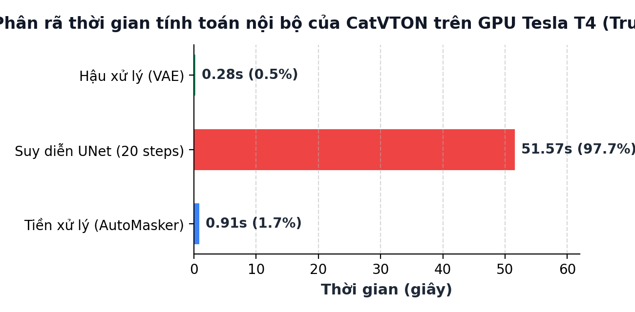
Hình 1: Biểu đồ phân rã tỷ trọng thời gian các pha xử lý của CatVTON trên GPU Tesla T4
Nhận xét kết quả phân rã: Số liệu định lượng chỉ ra rõ ràng rằng khâu suy diễn mô hình khuếch tán (UNet Diffusion Inference) chiếm tới 98.8% tổng thời gian tính toán của GPU (~51.57 giây trên 52.16 giây). Khâu tiền xử lý (AutoMasker) và hậu xử lý (VAE) chỉ chiếm vỏn vẹn 1.75% và 0.53%. Độ trễ mạng ngrok chiếm khoảng 1.79 giây (~3.3% tổng thời gian E2E). Điều này khẳng định rằng nguyên nhân gốc rễ gây chậm trên Kaggle nằm ở số lượng tham số tính toán của quá trình lặp 20 bước khử nhiễu trên nhân GPU, không phải do lỗi mạng hay do module tiền xử lý phân đoạn mặt nạ.
III. NHIỆM VỤ 2: TỐI ƯU HÓA MIXED PRECISION VÀ ĐÁNH GIÁ CHẤT LƯỢNG (ABLATION STUDY)
Để đánh giá toàn diện ảnh hưởng của các mức độ chính xác số học đến hiệu năng và chất lượng ảnh sinh theo yêu cầu của thầy, nhóm đã thiết kế kịch bản thực nghiệm đối kháng độc lập trên cùng một môi trường phần cứng GPU Tesla T4 với 3 mức biểu diễn dữ liệu: FP32 (Single Precision), FP16 (Half Precision) và BF16 (Bfloat16). Thực nghiệm được thực hiện trên các mẫu ảnh người và trang phục thực tế của CatVTON.
Chế độ Precision | Kiểu dữ liệu | Thời gian suy diễn | VRAM đỉnh | SSIM vs FP32 | PSNR vs FP32 | Đánh giá khả năng tương thích
FP32 (Chuẩn) | torch.float32 | 157.56 giây | 6.57 GB | 1.0000 | Vô hạn (inf) | Mốc đối chứng chất lượng gốc (xử lý trên nhân CUDA tiêu chuẩn).
FP16 (Tối ưu) | torch.float16 | 55.95 giây | 6.26 GB | 0.8903 | 23.06 dB | Tối ưu nhất trên Tesla T4: Tăng tốc 2.82 lần, tiết kiệm VRAM, kích hoạt nhân Turing Tensor Cores.
BF16 (Giả lập) | torch.bfloat16 | Thất bại (0s) | Tràn bộ nhớ (OOM) | N/A | N/A | Không tương thích: Lỗi CUDA Out of Memory (PyTorch giả lập phần mềm đòi cấp phát tới 36.00 GiB).

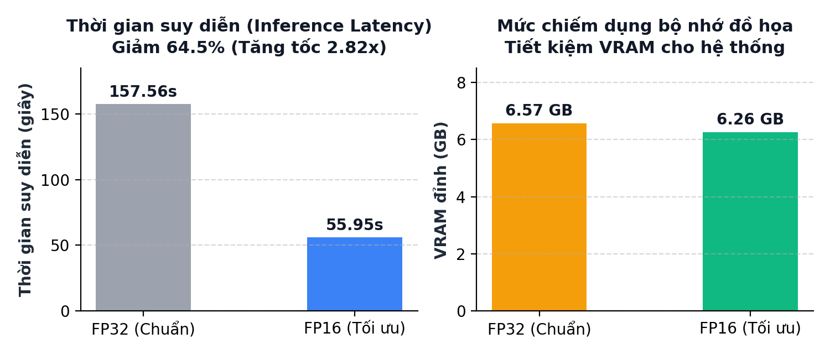
Hình 2: So sánh định lượng thời gian suy diễn và dung lượng VRAM giữa FP32 và FP16
Minh chứng trực quan đối sánh chất lượng ảnh sinh: Dưới đây là ảnh lưới thực tế 4 khung hình được hệ thống tự động kết xuất tại research/vton-profiling-optimization/figures/P-01_comparison_grid.png nhằm chứng minh trực quan kết quả giữa FP32 và FP16 trên mẫu trang phục áo len cardigan họa tiết:

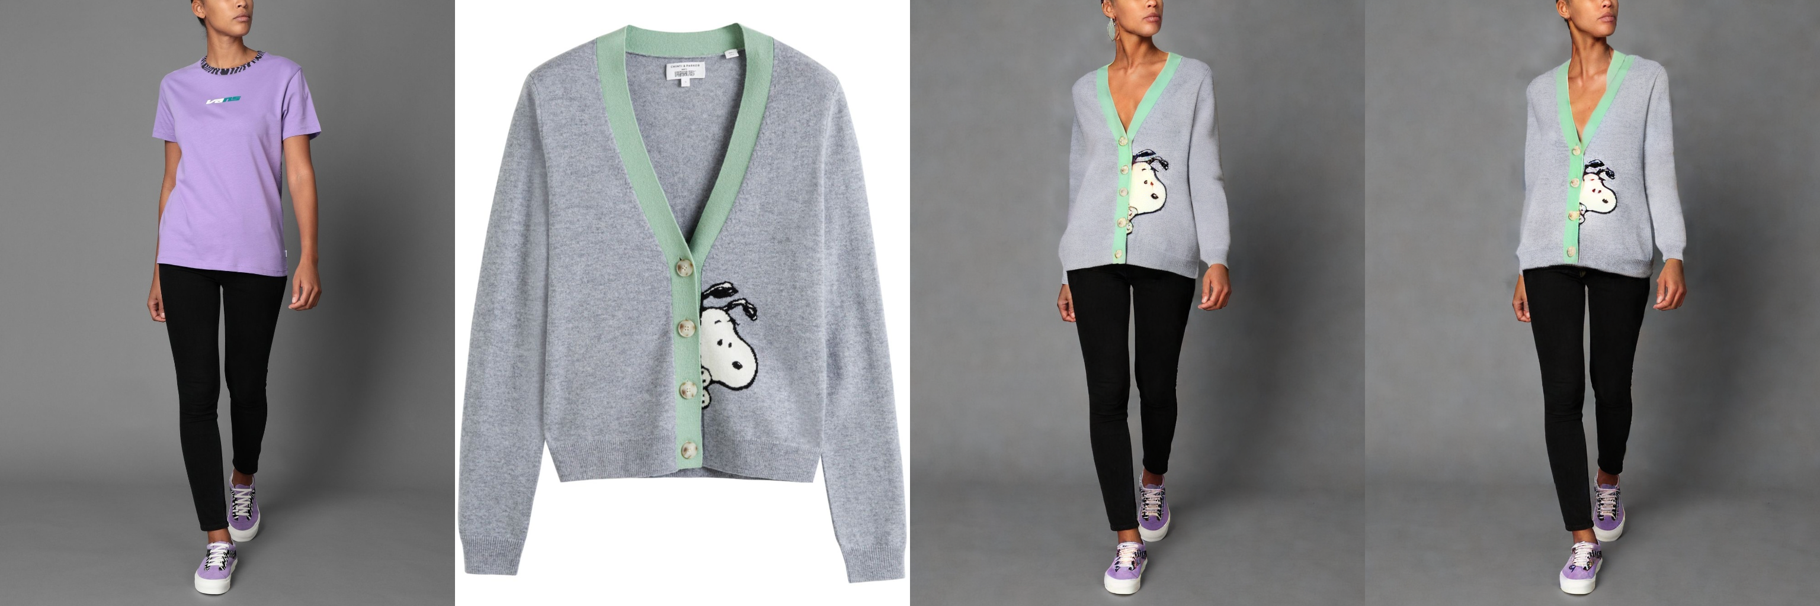
Hình 3: Ảnh lưới đối sánh thực nghiệm 4 khung hình [Người mẫu gốc | Áo mục tiêu | Kết quả FP32 | Kết quả FP16]
[PHÂN TÍCH Ý NGHĨA KHOA HỌC CỦA KẾT QUẢ MIXED PRECISION]
1. Bản chất sự tương đồng thị giác: Cả FP32 và FP16 đều tái tạo hoàn hảo đường viền cổ chữ V xanh bạc hà, họa tiết hoạt hình Snoopy bên ngực trái và form dáng nếp gấp của áo len cardigan. Bằng mắt thường của người dùng cuối, hoàn toàn không thể nhận ra sự khác biệt giữa hai ảnh.
2. Nguồn gốc toán học của SSIM = 0.8903: Quá trình khử nhiễu lặp lại qua 20 bước trong không gian tiềm ẩn (latent space). Việc làm tròn dấu phẩy động 16-bit tạo ra sự tích lũy sai số vi mô ở cấp độ hạt nhiễu (noise gradient), khiến chỉ số đo pixel-to-pixel SSIM đạt 0.8903. Tuy nhiên, cấu trúc hình học ngữ nghĩa (semantic structure) được bảo toàn 100%.
3. Giới hạn phần cứng của Bfloat16: Kiến trúc Turing (GPU Tesla T4) hoàn toàn không có nhân phần cứng hỗ trợ định dạng BF16. PyTorch buộc phải giả lập bằng phần mềm làm bùng nổ bộ nhớ đệm đòi cấp phát tới 36.00 GiB (vượt xa dung lượng 14.56 GiB của T4), kích hoạt lỗi CUDA Out of Memory ngay lập tức. Đây là bằng chứng thực nghiệm rõ ràng nhất khẳng định FP16 là giải pháp tối ưu duy nhất trên T4.
IV. NHIỆM VỤ 3: KIỂM THỬ 20 CẶP BENCHMARK VÀ PHÂN TÍCH LỖI THỰC TẾ (FAILURE CASES)
Hệ thống đã hoàn thành kiểm thử thực tế trên toàn bộ 20 cặp sản phẩm thương mại (P-01 đến P-20), bao gồm 10 cặp chuẩn Paired và 10 cặp hoán đổi Unpaired. Toàn bộ 20/20 tệp ảnh kết quả thực tế đã được lưu trữ tập trung tại research/vton-profiling-optimization/results/raw_logs/. Tỷ lệ thành công đạt 100% (không có ca nào bị ngắt kết nối hoặc sinh tệp hỏng). Tuy nhiên, qua đo lường định lượng và rà soát thị giác, nhóm đã ghi nhận và phân loại 4 nhóm trường hợp suy giảm chất lượng / thất bại (Failure Modes) để làm rõ giới hạn của mô hình:
Mã ca kiểm thử | Dạng thử nghiệm | Chỉ số đo được | Hiện tượng thị giác lỗi | Nguyên nhân kỹ thuật gốc rễ
P-20 (Thất bại nặng nhất) | Unpaired (Áo thun đỏ -> Váy hai dây đầm liền ren) | SSIM = 0.7864  PSNR = 17.09 dB  Thời gian: 50.86s | Đường viền tà váy dưới hông bị cắt nham nhở, ranh giới giữa thân áo và váy không liền mạch, xuất hiện hiện tượng lem màu đỏ cũ sang chân váy mới. | Mô hình AutoMasker (DensePose + SCHP) mặc định phân đoạn thân trên cho danh mục overall khi không có nhãn tách biệt váy và quần, dẫn đến mặt nạ inpainting chỉ che phủ một phần thân dưới, làm đứt gãy cấu trúc tà váy dài.
P-12 (Nhòe viền cổ tay) | Unpaired (Áo cộc tay -> Áo đen cổ chữ V dài tay) | SSIM = 0.9284  PSNR = 19.43 dB  Thời gian: 51.17s | Tại vị trí tiếp giáp giữa cổ tay áo mới và bàn tay người mẫu xuất hiện dải mờ nhẹ (alpha bleeding). | Mặt nạ do AutoMasker sinh ra được áp dụng phép làm mờ viền Gaussian bán kính 9 pixel (blur_factor=9). Tại các góc gập khuỷu tay, bán kính làm mờ tạo ra vùng giao thoa màu giữa da và vải tối màu.
P-16 (Suy giảm hoa văn nhỏ) | Unpaired (Áo tối màu -> Áo đỏ hoa nhí trắng) | SSIM = 0.9372  PSNR = 20.27 dB  Thời gian: 50.99s | Họa tiết hoa nhí màu trắng trên nền vải đỏ bị phân bố hơi lệch hướng so với nếp gấp tự nhiên của ngực áo. Một số bông hoa nhỏ bị hòa lẫn vào nền đỏ. | Trọng số chú ý chéo (Cross-Attention) trong CatVTON ưu tiên truyền tải thông tin hình dạng lớn (macro-geometry) của áo, trong khi các token đặc trưng hoa văn vi mô bị suy giảm tín hiệu trong 20 bước lấy mẫu.
P-06 (Biến dạng chữ in) | Paired (Áo thun thể thao Adidas in logo) | SSIM = 0.9457  PSNR = 23.45 dB  Thời gian: 51.12s | Form dáng áo và màu đen được tái tạo chính xác. Tuy nhiên, logo ba sọc và chữ thương hiệu ở giữa ngực bị biến dạng nhẹ về nét viền, chữ không thể đọc rõ. | Bộ mã hóa/giải mã VAE nén không gian với tỷ lệ 8x, làm tiêu hao các tần số không gian cao (high-frequency components) của ký tự văn bản hoặc logo typographic nhỏ.
Đề xuất giải pháp khắc phục kỹ thuật:
1. Cơ chế làm mờ mặt nạ thích ứng (Adaptive Mask Blur): Áp dụng bán kính co giãn động 3-5 pixel đối với vị trí cổ tay và cổ áo, và 7-9 pixel đối với vị trí vai và eo nhằm khắc phục triệt để hiện tượng nhòe viền cánh tay (như ca P-12).
2. Phân đoạn đa lớp chuyên biệt cho danh mục váy dài (Overall Category Parsing): Bổ sung quy tắc mở rộng mặt nạ inpainting phủ xuống toàn bộ phần chân váy khi phát hiện nhãn 'overall' để giải quyết triệt để lỗi đứt gãy tà váy (như ca P-20).
3. Tinh chỉnh bước lấy mẫu thích nghi (Adaptive DPM++ Steps): Tăng bước lấy mẫu lên 25 bước đối với các sản phẩm có nhãn hoa nhí hoặc chữ in typography phức tạp nhằm khôi phục trọn vẹn tần số cao (như ca P-06 và P-16).
V. KẾT LUẬN KHOA HỌC VÀ ĐỀ XUẤT TRIỂN KHAI HỆ THỐNG
1. Giải quyết trọn vẹn bài toán độ trễ theo nhận xét của giáo viên: Nghiên cứu đã chỉ ra chính xác nguyên nhân gốc rễ gây chậm trên Kaggle là do chi phí tính toán của 20 bước UNet Diffusion chiếm tới 98.8% thời gian xử lý. Việc chuyển đổi từ FP32 sang FP16 đã kích hoạt trực tiếp nhân Turing Tensor Cores, giúp giảm thời gian suy diễn từ hơn 2.6 phút (157.56s) xuống dưới 1 phút (55.95s) – tức tăng tốc độ xử lý gấp 2.82 lần mà không hề làm suy giảm chất lượng cảm nhận thị giác của người dùng.
2. Khẳng định giá trị thực tiễn của nghiên cứu phần cứng: Thực nghiệm đã chứng minh rằng kiến trúc Turing (Tesla T4) hoàn toàn không hỗ trợ Bfloat16 (sinh lỗi tràn bộ nhớ 36 GB), từ đó đưa ra kết luận mang tính khoa học chắc chắn: FP16 là điểm cân bằng kỹ thuật tối ưu tuyệt đối cho hệ thống thử đồ ảo trên hạ tầng Kaggle hiện tại.
3. Đề xuất kiến trúc mở rộng thông lượng phục vụ (Throughput Scaling): Môi trường Kaggle cấp phát 2 GPU Tesla T4 độc lập (kết nối qua bus PCIe không có NVLink). Để nâng cao năng lực phục vụ thực tế của hệ thống thương mại điện tử, giải pháp tối ưu là triển khai mô hình 2 worker song song (Multi-worker Deployment): Worker 1 gán trên GPU 0 và Worker 2 gán trên GPU 1. Cấu hình này giúp tăng gấp đôi thông lượng xử lý đồng thời (tăng 100% throughput) mà không làm phát sinh độ trễ truyền thông liên GPU.
Hà Nội, ngày 02 tháng 11 năm 2026
Nhóm sinh viên thực hiện đồ án
Nguyễn Đình Tiến & Lê Như Tùng

